

Kalendárium Parku Mirakulum

Otvírací doba:

Květen: úterý až neděle 10 – 18 hodin
Červen, červenec, srpen: denně 10 – 18 hodin
Září: úterý až neděle 10 – 18 hodin
Říjen: pouze víkendy 10 – 18 hodin

Mimořádné akce v této sezóně:

Den pro dětské domovy - 28. května

„Dětské domovy a podobná zařízení mají v Parku Mirakulum vždy dveře otevřené. Již od začátku fungování Mirakula u nás neplatí vstupné,“ říká majitel parku Jiří Antoš a zve na třetí ročník akce, kterou Mirakulum pořádá ve spolupráci s Hankou Kynychovou a s vedením Středočeského kraje. Letos se koná pod záštitou hejtmanky Jaroslavy Jermanové Pokorné.

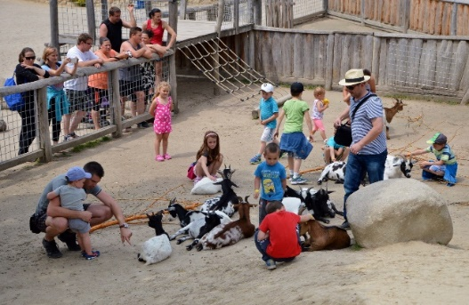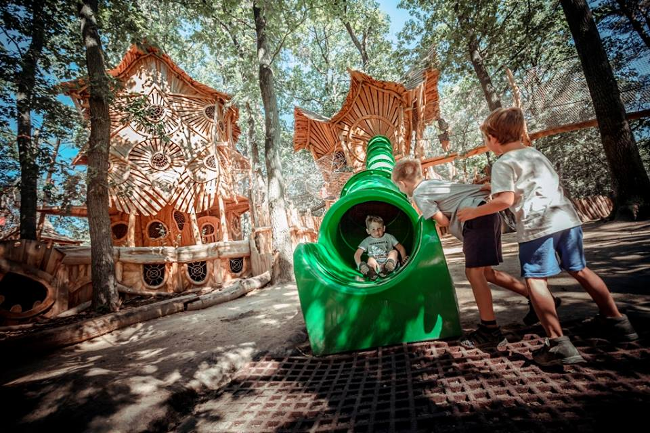
Zdroj: Archiv Mirakulum

Dětský den - 3. června

Na Den dětí je přichystaný opravdu nabitý program.

V amfiteátru vystoupí:

13:00 Divadlo Spejbla a Hurvínka – těšte se na taťuldu, Hurvínka i Máničku a jejich vylomeniny.
14:00 Bubnování s Tokhim – společné bubnování, při kterém spolu všichni ladí a nikdo nehraje falešně. Každé dítě dostane ozvučenou trubku boomwhacker a stane se součástí orchestru.
15:00 Lollipops
16:00 Bubnování s Tokhim
17:00 Michal Nesvadba – Michalovo představení je plné, zábavy a her, při nichž opět vytáhne barevné samolepicí pásky a vymodeluje z nich cokoli, na co si vzpomenete.

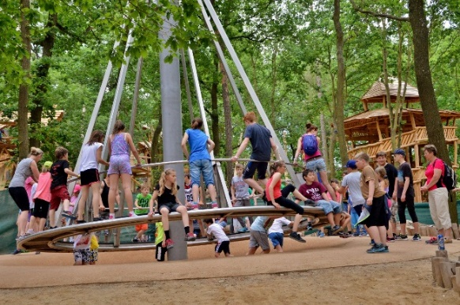
Zdroj: Archiv Mirakulum

Den rekordů - 19. srpna

Již tradiční akce, při které se pokusí překonat několik rekordů. Kromě největšího počtu vícerčat na jednom místě plánují shromáždit i nejvíce bubnujících osob na jednom místě.

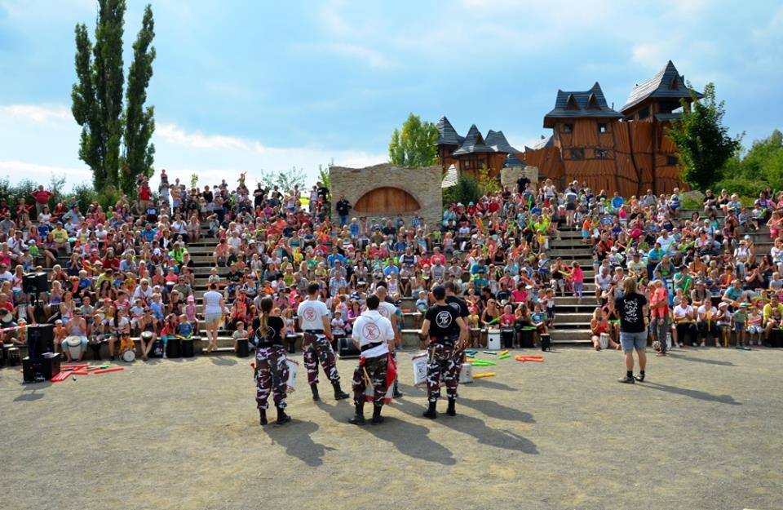
Zdroj: Archiv Mirakulum

Páté narozeniny Parku Mirakulum - 10. září

Více informací na www.mirakulum.cz, www.facebook.com/ParkMirakulum/

Konec

S dodatečnými dotazy a požadavky se neváhejte obrátit na:

Paní Danu Samkovou, mobil:777 648 997, e-mail: samkova@seteva

